Creación de los objetos de la Base de Datos

Lic. Ricardo Antonio Llanos Bravo

Hiksen Aldana Barbosa

Servicio Nacional de Aprendizaje

Análisis y Desarrollo de Software

Ficha: 2521982

Bogotá D.C

2022

***Introducción:***

En esta actividad evaluativa según el caso propuesto, vamos a crear un objeto JSON para modelar los datos de un carro dejando como registro (placa, marca, modelo, kilometraje y tipo), mediante el sistema de base de datos llamado MongoDB, este es un sistema de base de datos NoQLS orientado a documentos y de código abierto, un sistema de base de datos adecuada para todos los sistemas operativos, así mismo realizando las sentencias para la creación para los objetos de base de datos no relación teniendo en cuenta lo visto y estudiado en el material de información propuesto por la plataforma académica.

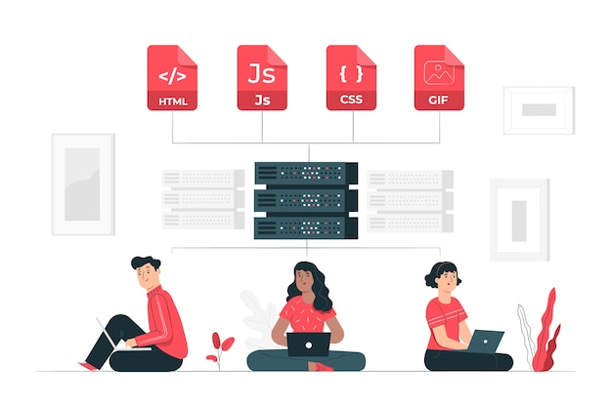

***Objetivo:***

El objetivo de esta actividad evaluativa es comprender el concepto y uso de un modelo relacional y este es un tipo de modelo de datos que organiza los datos en tablas, y cada tabla contiene un conjunto de puntos de datos relacionados, estas tablas se vinculan entre sí mediante relaciones entre los campos de cada tabla, lo que permite realizar consultas y análisis complejos, así mismo el uso y creación de los objetos de la base de datos, en el cual vamos a aplicar en el ejercicio propuesto en el material formativo.

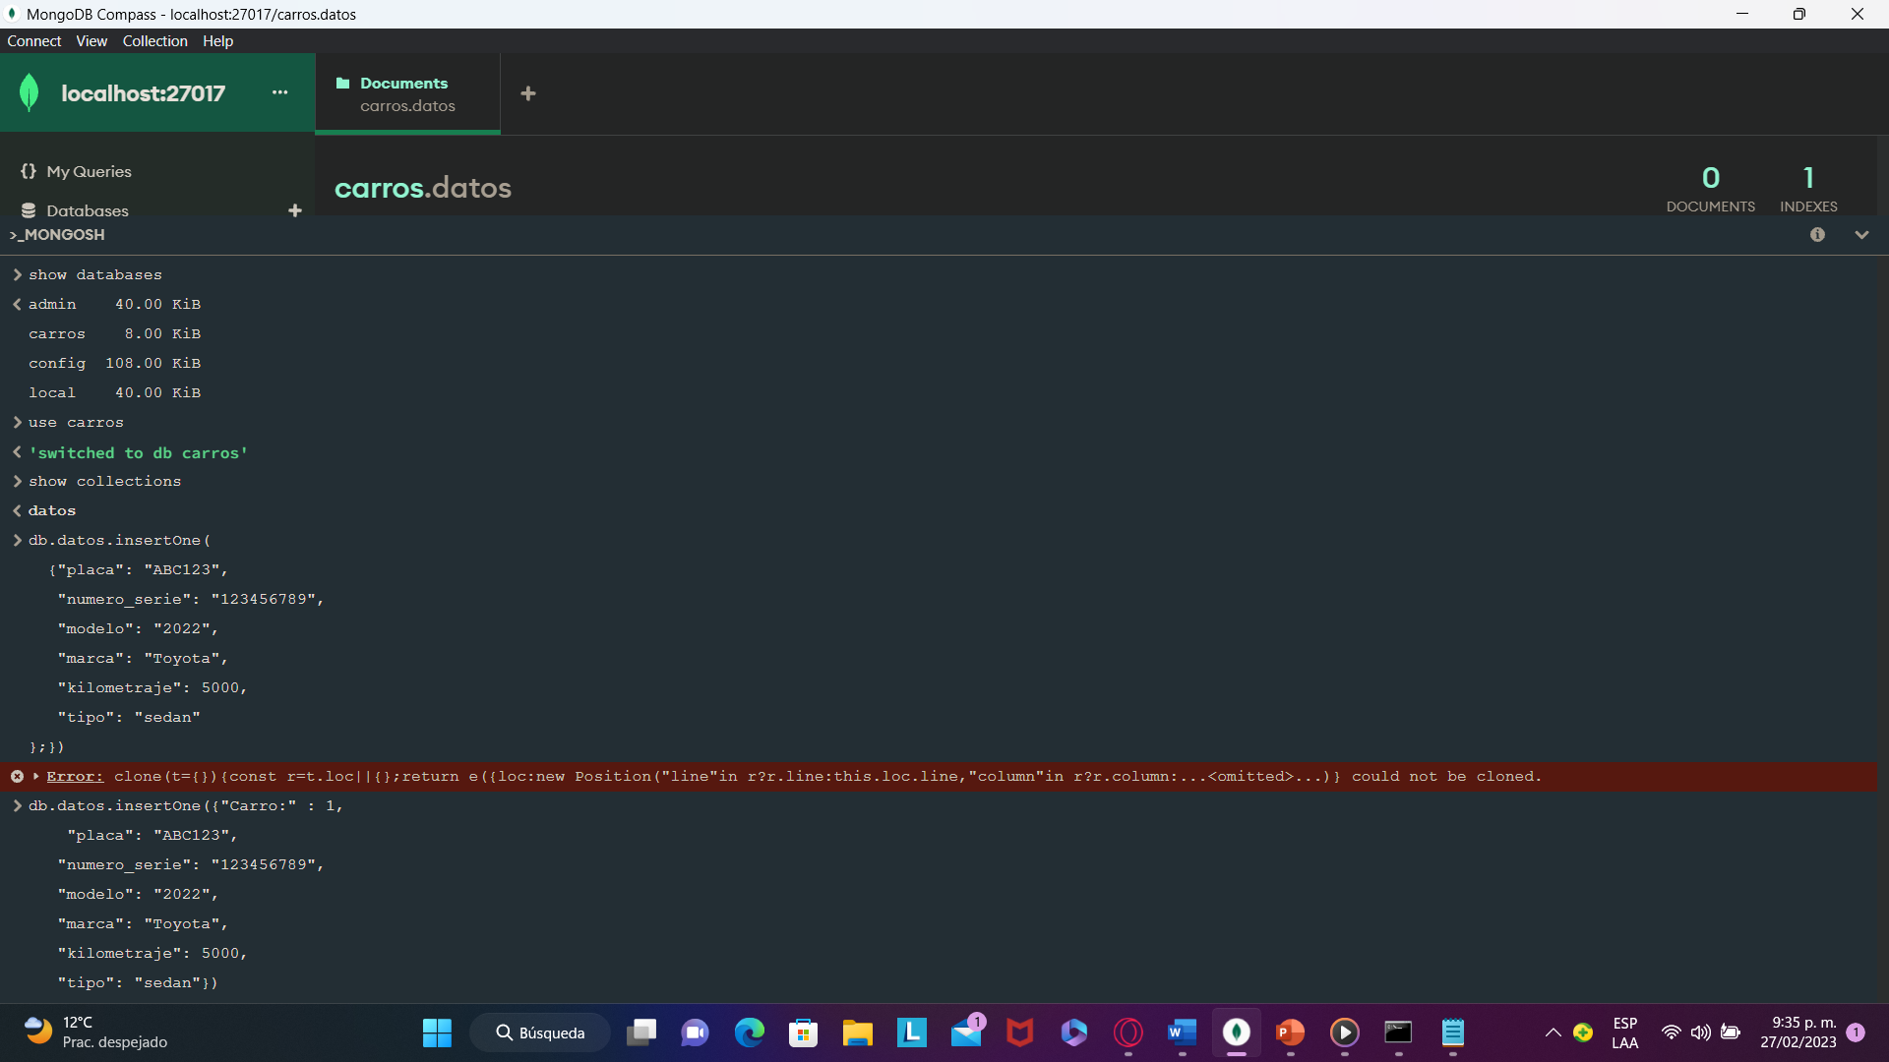***Pantallazos:***

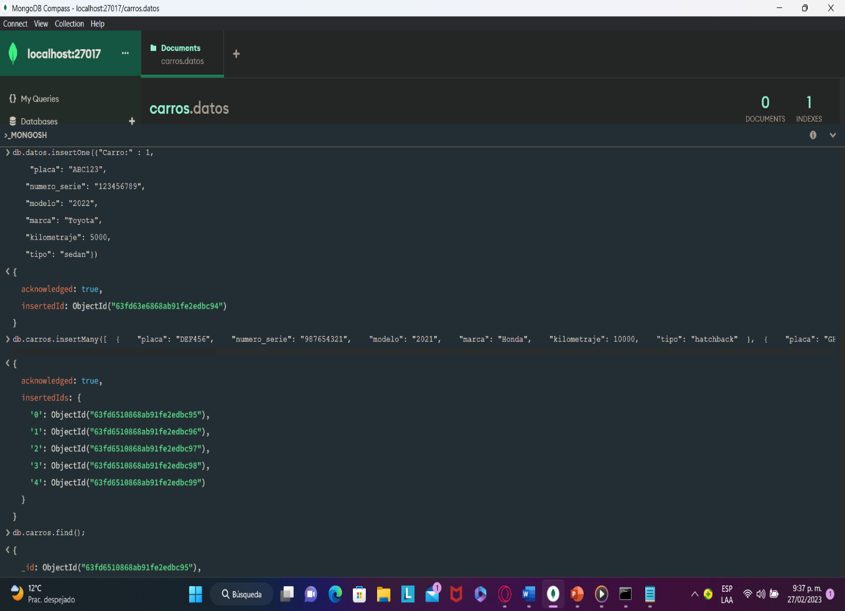

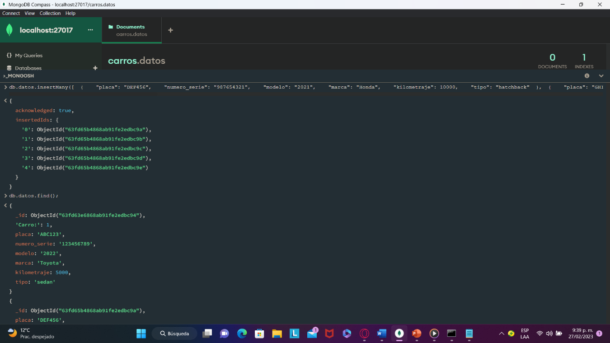

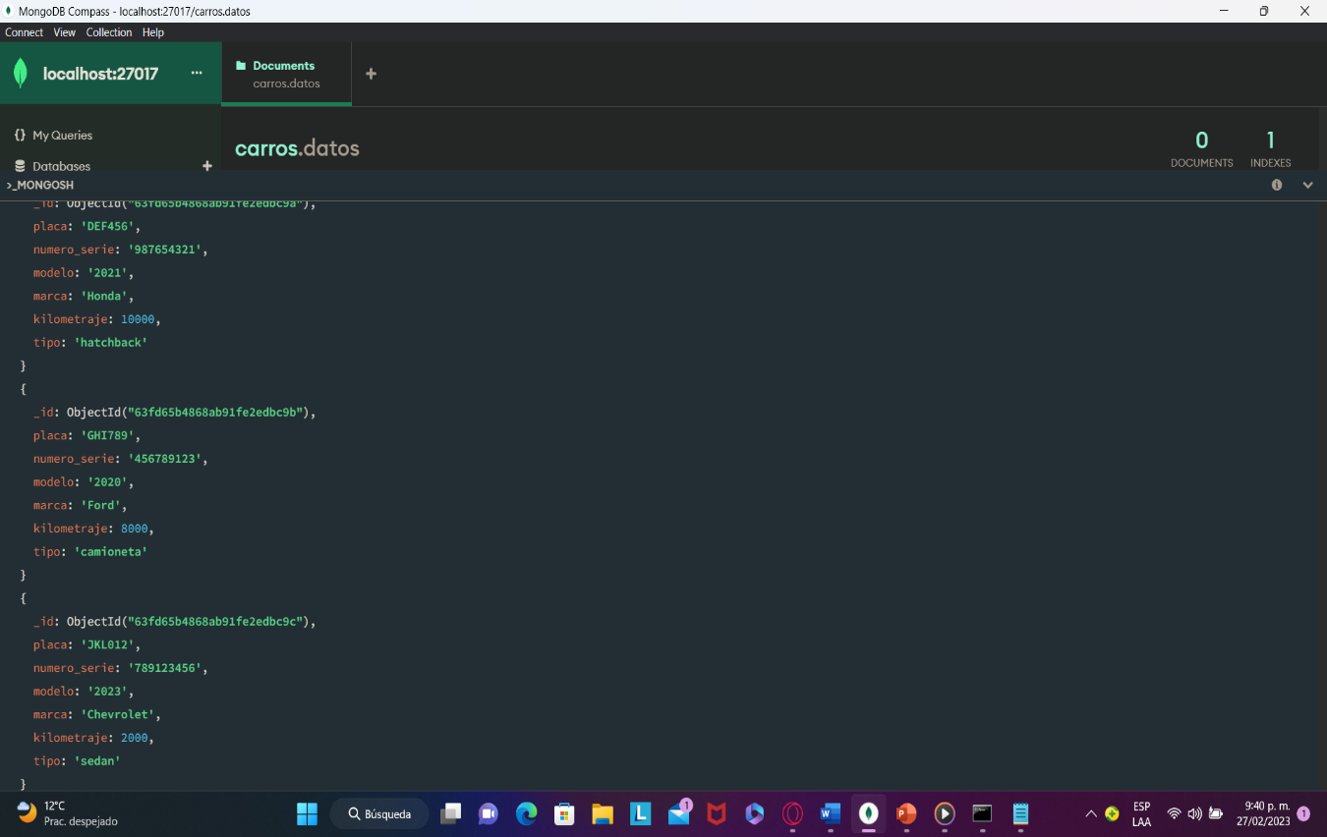

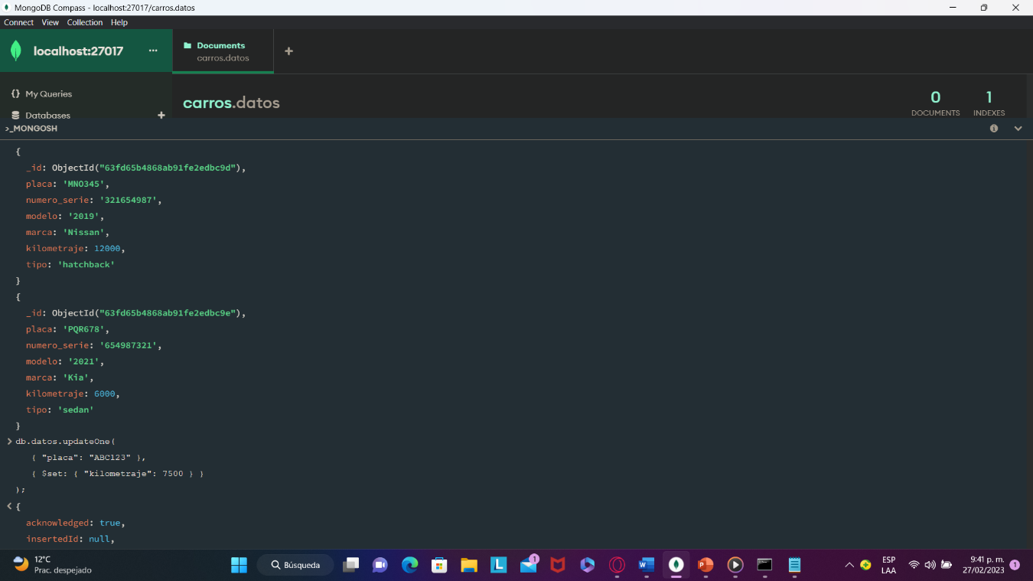

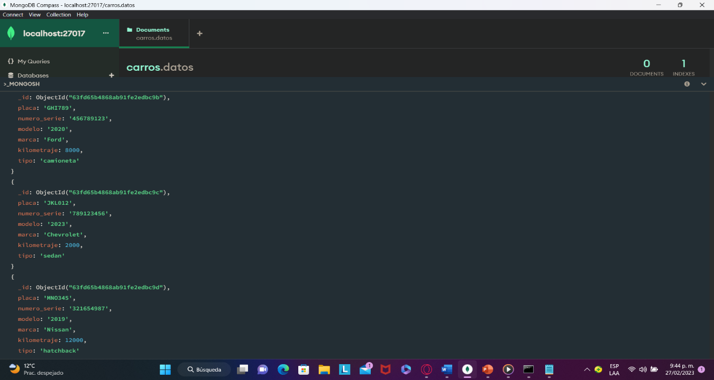

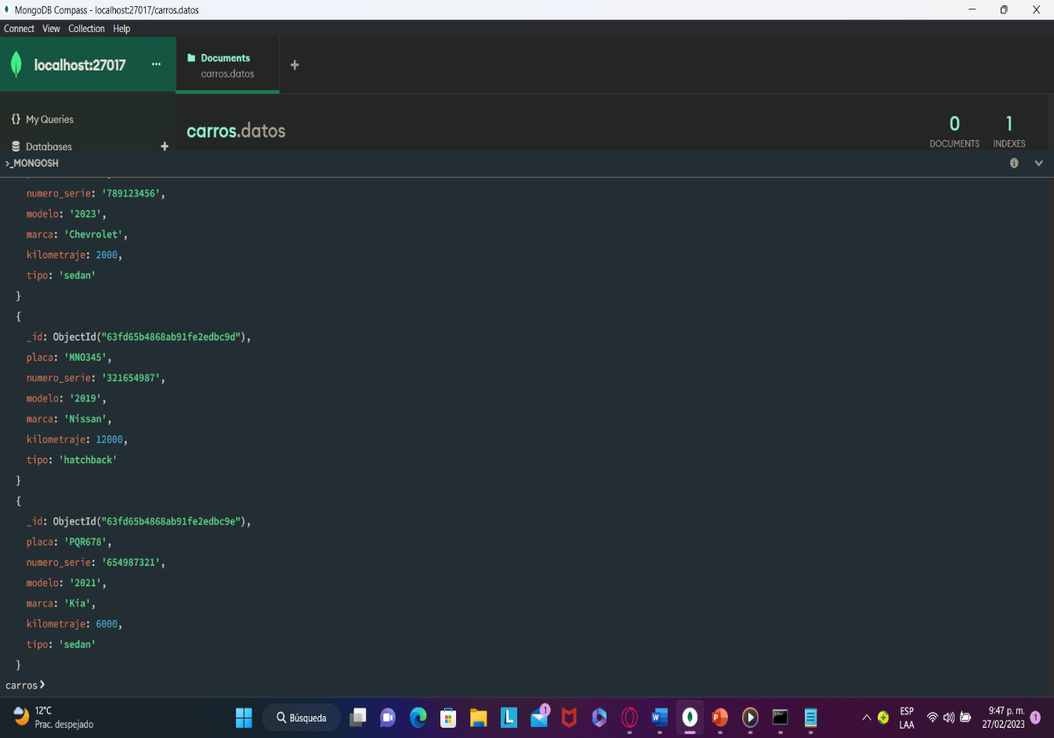

***Conclusión:***

El ejercicio se desarrollo en la consola directa del programa y cumplimos con los pasos a seguir las cuales son: Realizar la sentencia para crear un objeto JSON que modele los datos de un carro (placa, número serie, modelo, marca, kilometraje, tipo), realizar la sentencia para insertar 5 datos en la colección creada y por último la sentencia para consultar los datos ingresados en la colección, con el fin de hacerlo de una manera organizada y interactiva para que los personajes que intervengan en la base de datos estén enterados y evolucionen el sistema cuando sea necesario.